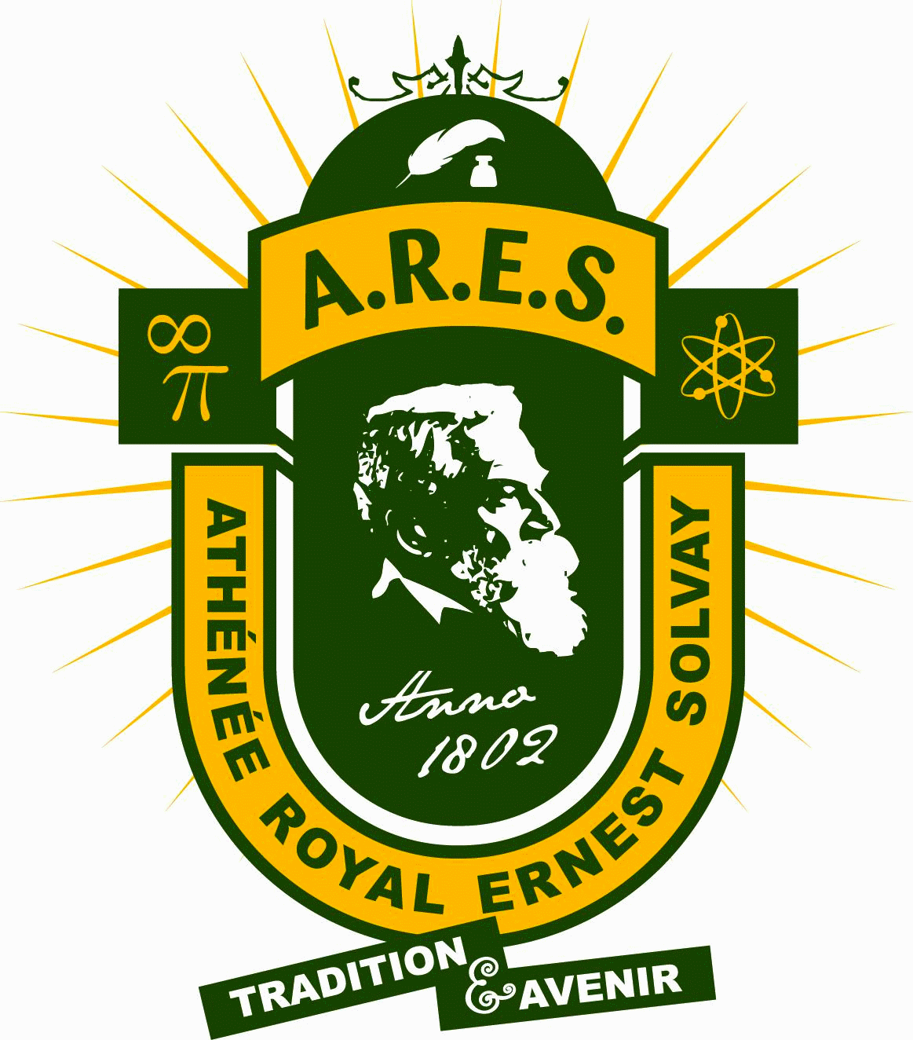  Boulevard Devreux, 27  6000 Charleroi  Tél. 071 20 27 00 - Fax 071 70 16 34  Mail : secretariat@arsolvay.be  wwww.arsolvay.be | 2022-2023  1er degré commun  1e/ 2e année  Nom : ………………………………………………………..  Prénom: …………………….……………………………….  Classe: …………………. Grille choisie : ……….……….  Cours philosophique : Dispense / Morale / Religion .....  Langue moderne 1 : ANGLAIS - NEERLANDAIS

Formation commune : 28h | O  1e année | O  2e année
Religion ou Morale ou Dispense (Citoyenneté 2) | 1 h | 1 h
Citoyenneté | 1 h | 1 h
Français | 6 h | 5 h
Mathématique | 4 h | 5 h
Formation géographique | 2 h | 2 h
Formation historique | 2 h | 2 h
Langue moderne 1 | 4 h | 4 h
Formation scientifique | 3 h | 3 h
Education physique | 3 h | 3 h
Education par la technologie | 1 h | 1 h
Education artistique | 1 h | 1 h

Activités complémentaires obligatoires : 4h | LAT | FLM | SIM | PIA ou 2S  ( 2e Supplément. )
Latin : | 2 | - | - | -
Education mathématique | 1 | 1 | 1 | 1
Activités langues modernes : A/N | - | 2 | - | 1
Activités de lecture/écriture | 1 | 1 | - | 1
Activités scientifiques | - | - | 2 | 1
Informatique | - | - | 1 | -

+ Remédiation en fonction des besoins des élèves: Français - Mathématique - LM
Date et signature des parents :

